Samsung refuerza su apoyo a las PYMES con un portal digital específico y ofertas especiales para smartphones
El canal exclusivo reúne soluciones integradas, como Galaxy AI y Samsung Knox, para impulsar la productividad, la movilidad y la protección de datos
Santiago, Julio de 2025 – La forma en que las pequeñas y medianas empresas (PYMES) consumen tecnología en América Latina está cambiando. Más conscientes, digitales y estratégicas, buscan soluciones integradas que combinen rendimiento, economía e impacto sostenible. Atenta a este escenario, Samsung refuerza su compromiso con el crecimiento de las pequeñas empresas a través de un portal digital exclusivo para las PYMES, que ofrece una experiencia de compra personalizada y descuentos especiales en dispositivos móviles y paquetes de seguridad.
En el centro de la oferta se encuentran los smartphones de la línea Galaxy y las versiones Enterprise Edition, desarrolladas para satisfacer las demandas de los emprendedores que necesitan gestionar su negocio con mayor agilidad, movilidad y seguridad. Con recursos como Galaxy AI y Samsung Knox, los dispositivos se convierten en aliados estratégicos en la gestión diaria de las empresas.
Más que un canal de comunicación, los smartphones ofrecen recursos de gestión de tareas y creación de contenido profesional. Además, permiten a los emprendedores priorizar la inteligencia, la conexión y la seguridad en un mismo dispositivo, lo que simplifica los procesos cotidianos y aumenta la productividad de las pequeñas y medianas empresas.

“Hoy en día, un smartphone con inteligencia artificial integrada y seguridad avanzada no es un lujo para las pequeñas empresas, es infraestructura básica. Los modelos de la serie Galaxy ayudan al emprendedor a tomar decisiones con mayor agilidad y a proteger la información confidencial de su negocio”, explica André Peixoto, Director Senior de Oferta Integrada B2B de Samsung para América Latina.
Galaxy AI, presente en los dispositivos más recientes de la marca, ofrece funciones como traducción de llamadas en tiempo real, resúmenes automáticos de documentos, edición de imágenes por comando de voz, entre otras. Estas funciones son especialmente útiles para propietarios de pequeñas empresas que trabajan en entornos multitarea y necesitan ahorrar tiempo en actividades administrativas o de atención al cliente. Además, todas las ventajas son accesibles directamente desde el smartphone, sin necesidad de aplicaciones externas.
Por su parte, Samsung Knox, la plataforma de seguridad integrada de Samsung, garantiza una protección multicapa contra intrusiones, robo de datos y amenazas virtuales. Certificada internacionalmente y adoptada por más de 35 mil empresas en 130 países, la plataforma ofrece una protección multicapa que comienza en el hardware y se extiende al sistema operativo y a las aplicaciones.
Para las PYMES, que a menudo no cuentan con equipos especializados en TI, Samsung Knox representa una capa esencial de protección que funciona de forma automatizada, protegiendo el negocio sin complicar la rutina. Samsung Knox incorpora además encriptación avanzada, VPN automática y actualizaciones de seguridad remotas, lo que permite aplicar políticas corporativas o bloquear el dispositivo a distancia en caso de pérdida o robo.
Experiencia personalizada
Para facilitar el acceso de las PYMES a la tecnología adecuada para cada etapa de crecimiento, Samsung ha lanzado un nuevo portal digital exclusivo para PYMES, que reúne ofertas personalizadas, asesoramiento y soluciones integradas, desde smartphones y tabletas hasta monitores y dispositivos de red. La navegación es sencilla y las ventajas incluyen combos diseñados para perfiles de uso específicos, como negocios en expansión, atención remota, comercio minorista físico o comercio electrónico.
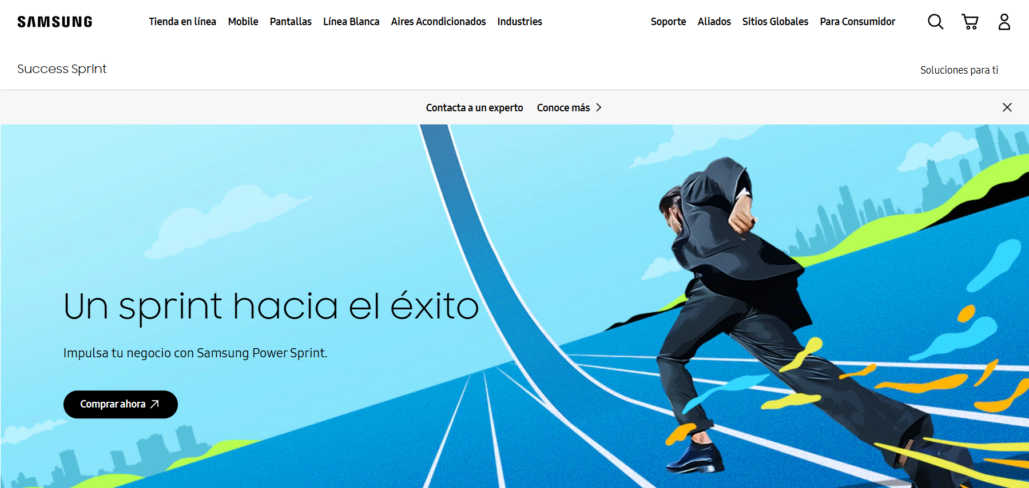
“Nuestro papel es eliminar las barreras entre la tecnología y los pequeños empresarios. El nuevo canal aproxima la experiencia digital a lo que estos emprendedores ya están acostumbrados en su consumo personal, pero con un paquete de soluciones orientadas al crecimiento del negocio”, añade Peixoto.
La iniciativa acerca el modelo B2B a la experiencia B2C, con una navegación simplificada, checkout inteligente y asistencia consultiva. Con este enfoque, Samsung facilita la adopción de soluciones conectadas, sostenibles y alineadas con las necesidades reales de los pequeños empresarios.
Para obtener más información sobre las soluciones de Samsung para empresas en Chile, visita https://www.samsung.com/cl/business o la Newsroom en news.samsung.com/cl/
Tags: Consumo corporativo – Tecnología para empresas – Transformación digital en las empresas – Ecosistema integrado – Samsung para empresas

###

Acerca de Samsung Electronics Co., Ltd.

Samsung inspira al mundo y da forma al futuro con ideas y tecnologías transformadoras. La empresa está redefiniendo los mundos de los televisores, de la señalización digital, de los smartphones, de los wearables, tabletas, electrodomésticos, así como de los sistemas de red, la memoria, el LSI de sistemas y la fundición. Samsung también está avanzando en tecnologías de imagen médica, soluciones de climatización y robótica, al tiempo que crea productos innovadores para automoción y audio a través de Harman. Con su ecosistema SmartThings, la colaboración abierta con sus socios y la integración de la inteligencia artificial en toda su cartera, Samsung ofrece una experiencia conectada inteligente y sin fisuras. Para conocer las últimas noticias, visita la sala de prensa de Samsung en news.samsung.com.

